ใบงาน
เพิ่ม ลบและหมุนตัวละคร

- ชื่อ-สกุล……………………………………………………………….….. ชั้น...................... เลขที่....................
- ชื่อ-สกุล……………………………………………………………….….. ชั้น...................... เลขที่....................

- ศึกษาบทเรียนบนเว็บ เรื่อง พื้นหลังและตัวละคร
- เพิ่มตัวละครจากไฟล์ภาพ ดังนี้
◆ คลิกที่ปุ่ม (Choose sprite from library) จะปรากฏหน้าต่างดังรูป
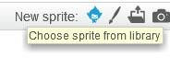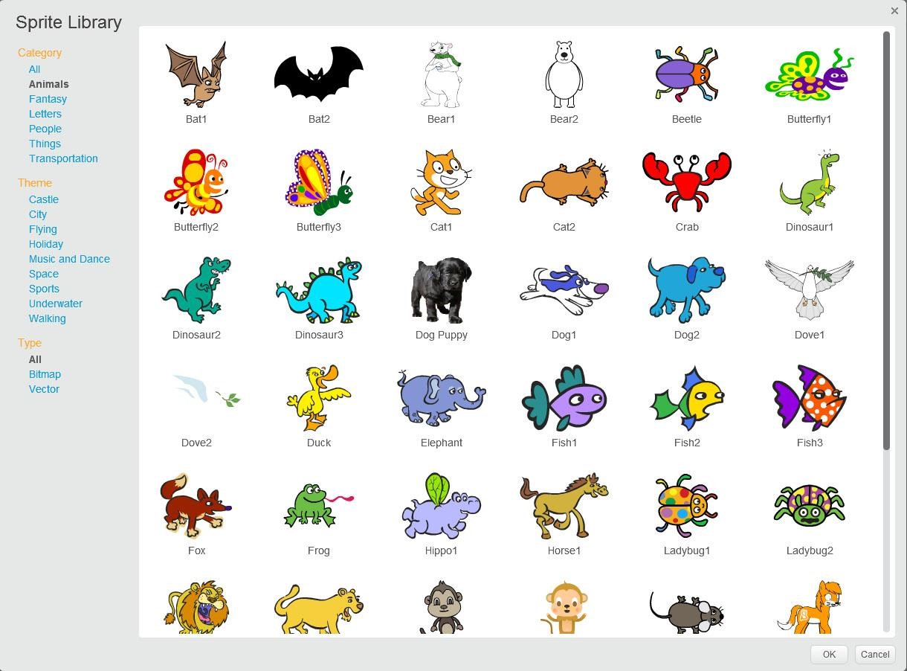

❖

ดับเบิลคลิกโฟลเดอร์
Anamal
เลือกตัวละคร

butterfly1

⬥

คลิกปุ่ม

❖

◆

⬥

- สร้างสคริปต์ให้กับตัวละครผีเสื้อเพื่อให้ขยับปีกได้
- ส่งออกชุดตัวละคร ให้น าไปจัดเก็บไว้ในโฟลเดอร์ของนักเรียน
- ชื่อตัวละครที่ส่งออกคือ.................................................. มี........................................ชุดตัวละคร

- ให้เพิ่มตัวละครโดยให้เลือกตัวละครที่เพิ่งส่งออกไป ชื่อตัวละครที่ได้คือ......................................................... สังเกตว่าตัวละครที่เพิ่มขึ้นใหม่นี้ มีสคริปต์มาให้ด้วยเลยหรือไม่..................................................................... นักเรียนคิดว่าประโยชน์ของการส่งออกตัวละครคืออะไร................................................................................
........................................................................................................................................................................
........................................................................................................................................................................
- เพิ่มตัวละคร (costumes) โดยคลิกที่ปุ่ม แล้วสร้างตัวละครใหม่เป็นรูปวงกลม และตั้งชื่อตัวละครเป็น circle
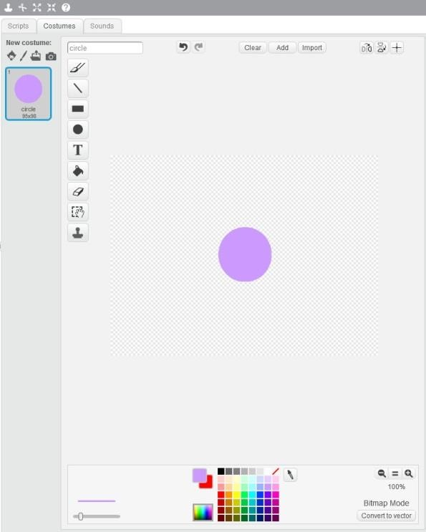

  - เพิ่มชุดตัวละครให้กับตัวละคร circle ดังนี้
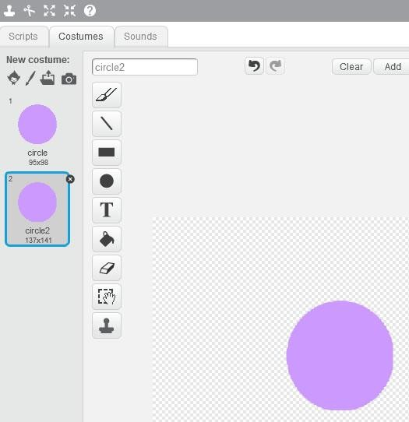
    - คลิกขวา เลือก duplicate เพื่อสร้างชุดตัวละครใหม่รูปวงกลมเหมือนกับชุดตัวละคร circle
    - แก้ไขชุดตัวละคร circle2 คลิกเครื่องมือ เพื่อขยายขนาดรูปวงกลม

    - เพิ่มสคริปต์ให้กับตัวละครวงกลมที่เพิ่งสร้างขึ้น ให้สลับชุดตัวละครได้ ให้วงกลมมีการยืดหด สลับกันตลอดเวลา
    - ส่งออกตัวละครโดยนำไปจัดเก็บไว้ที่โฟลเดอร์..................ชื่อชุดตัวละครคือ......................
    - ใช้เครื่องมือ ลบตัวละครแมวที่อยู่บนเวที โดยให้เหลือตัวละครอื่นๆ ไว้สำหรับกิจกรรม ต่อไป
- ให้วาดรูปตัวละครผีเสื้อลงในรูปด้านล่างที่พิกัด x=-200 และ y= 60

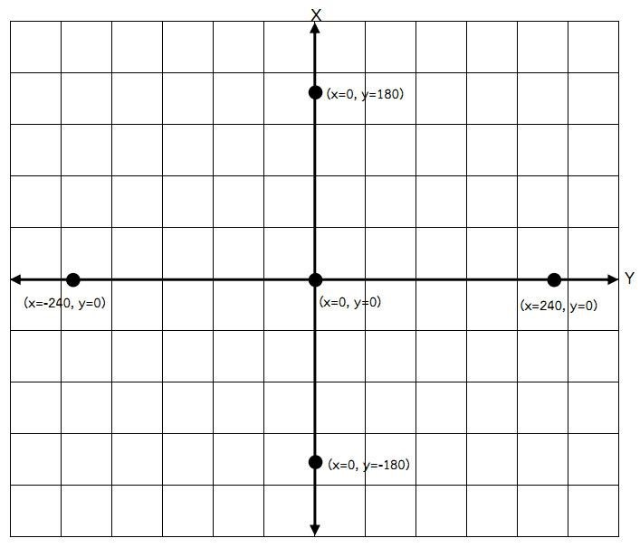
- เขียนสคริปต์ให้กับตัวละครผีเสื้อ ดังนี้

สคริปต์ | ผลลัพธ์
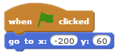 | ……………………………………………………………………..  …………………………………………………………………….. ……………………………………………………………………..

10.แก้ไขค่าในบล็อก เพื่อให้ตัวละครผีเสื้อย้ายไปอยู่ที่ต าแหน่ง x=-180 , y=-80
...............................................................................................................................................................
...............................................................................................................................................................
11.เขียนสคริปต์เพื่อให้ผีเสื้อบินอยู่ในระดับที่ y=100 ด้วยการใช้บล็อก
............................................................................................................................................................... ...............................................................................................................................................................

12.เพิ่มสคริปต์ต่อไปนี้ให้กับตัวละครผีเสื้อ สังเกตผลลัพธ์ที่ได้เมื่อคลิกปุ่ม
สคริปต์ | ผลลัพธ์
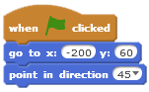 | ……………………………………………………………………..  …………………………………………………………………….. ……………………………………………………………………..

13.บล็อก ท าให้ตัวละครผีเสื้อเคลื่อนที่ไปทางทิศใด
...............................................................................................................................................................
14.ถ้าต้องการให้ตัวละครเคลื่อนที่ไปทางทิศตะวันตกเฉียงใต้ ต้องปรับค่าองศาในบล็อก ให้เป็นเท่าใด
...............................................................................................................................................................
15.เขียนสคริปต์เพื่อให้ทิศทางการเคลื่อนที่ของผีเสื้อหมุนไปจากทิศทางปัจจุบันอีก 15 องศา ตามเข็มนาฬิกา ครั้งที่คลิกปุ่ม ............................................................................................................................................................. ...............................................................................................................................................................
16.บันทึกโปรเจกต์ชื่อ ActivityCostumes
17.ให้สร้างตัวละคร และชุดตัวละครใหม่ ตามจินตนาการของนักเรียน โดยใช้ Paint new sprite และส่งออก ตัวละคร
17.1 วละครที่สร้างขึ้นใหม่เป็นภาพ............................................................................................................
17.2 ชื่อตัวละครคือ..............................................................................มี.............................ชุดตัวละคร ส่งออกตัวละครโดยน าไปจัดเก็บไว้ในโฟลเดอร์....................................................................................
ฉันค้นพบอะไรแปลกใหม่
……………………...........................................................................................................................................
……………………...........................................................................................................................................
……………………...........................................................................................................................................
……………………...........................................................................................................................................
……………………...........................................................................................................................................
……………………...........................................................................................................................................
……………………..........................................................................................................................................

